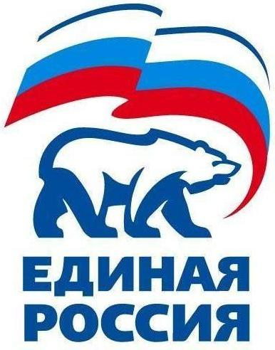
УДМУРТСКОЕ РЕГИОНАЛЬНОЕ ОТДЕЛЕНИЕ
427780, Удмуртская Республика, г.Можга, ул .Можгинская, 59; тел. (34139)3-17-37, е-mail: edrossiya@udm.net

РЕШЕНИЕ № 31.2

Местного политического совета местного отделения Можгинского района
Всероссийской политической партии «ЕДИНАЯ РОССИЯ»

г. Можга 27 мая 2015 года

О приеме в члены Всероссийской политической
партии «ЕДИНАЯ РОССИЯ»

Заслушав информацию Секретаря Политического совета местного отделения Можгинского района Всероссийской политической партии «ЕДИНАЯ РОССИЯ» А.Н.Вершинина Местный политический совет местного отделения Можгинского района Партии «ЕДИНАЯ РОССИЯ» РЕШИЛ:

1. На основании личных письменных заявлений и в соответствии с п.4.2.1 Устава Партии принять в члены Всероссийской политической партии «ЕДИНАЯ РОССИЯ»:
№  п/п | Ф.И.О. | Первичная  организация
 | Камашева Олеся Геннадьевна | «Маловоложикьинское»
2 | Васильев Александр Геннадьевич | «Горнякское»

2.Направить данное решение и соответствующий пакет документов в Исполком Удмуртского регионального отделения Партии «ЕДИНАЯ РОССИЯ» для дальнейшего их рассмотрения и принятия решения.

3. Контроль за исполнением настоящего решения возложить на Городилову Н.П., руководителя Исполкома Местного отделения Можгинского района Партии «ЕДИНАЯ РОССИЯ».

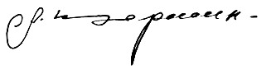
Секретарь
местного отделения А.Н.Вершинин

